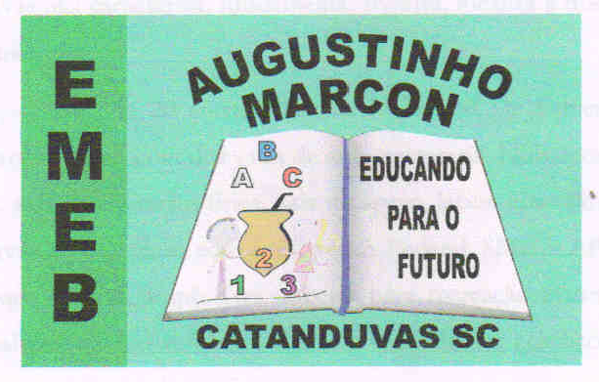 | Escola Municipal de Educação Básica Augustinho Marcon.  Catanduvas, 2021.  Diretora: Tatiana Bittencourt Menegat.  Assessora Técnica Pedagógica: Maristela Apª. Borella Baraúna.  Assessora Técnica Administrativa: Margarete Petter Dutra.  Professoras: Mônica S.G. Bressanelli  Disciplina: PROSEDI  Periodo: vespertino  1º e 2º ano.
OLÁ!
VAMOS LEMBRAR QUAIS SÃO AS VOGAIS?
A- E – I – O –U
PEÇA PARA SEU (SUA) RESPONSÁVEL DE ESTUDOS PARA LER O POEMA:
AS VOGAIS.
(ISABEL CRISTINA S. SOARES)

CONHECI UMAS LETRINHAS
QUE SÃO TÃO ESPECIAIS
TODAS TÊM SUA IMPORTÂNCIA
NISSO ELAS SÃO IGUAIS!

DIZEM SER TÃO AMIGUINHAS
E EM NADA SÃO RIVAIS
JUNTINHAS NAS PALAVRAS
SÃO ELAS, AS VOGAIS!

MUITO BEM! AGORA CONVIDO VOCÊ PARA UM DESAFIO.
1° PASSO: EM UMA FOLHA ESCREVA AS VOGAIS.
2° PASSO: COM A AJUDA DE UM (UMA) RESPONSÁVEL PROCURE IMAGENS EM REVISTAS, OU FAÇA DESENHOS QUE INICIEM COM AS VOGAIS.
3° PASSO: EM SEGUIDA ESCREVER O NOME DAS IMAGENS QUE VOCÊ, COLOU OU DESENHOU.

BOM TRABALHO! CAPRICHE!!

